Witajcie Kochani
Kolejny tydzień, kolejne zadania. Przypominam, kto nie może wydrukować kart pracy, przepisuje do zeszytu. Czekam na Wasze prace z niecierpliwością. Przesyłajcie mailem lub mmsem. W razie wątpliwości zawsze służę pomocą.
Powodzenia

- Przeczytaj wyraz na górze, a następnie znajdź go w dolnym zestawie liter i skreśl niepotrzebną literę, właściwy wyraz zapisz na kresce.

LAS DOM MAK ROK
LSAS DODM MKAK RORK
------- ------- ------- -------

NOC BAL ŁUK RAJ
NONC BLAL ŁKUK RJAJ
------- ------- ------- -------

KOT NOS SOK MUR
KTOT NONS SOKS MRUR
------- ------- ------- -------

- Dokończ zdanie wyrazem, który tworzy rymują się całość.

Koło niskiej brzozy pasą się dwie |  | …………………….
Kto tak splątał wełny motek, czyżby to był mały |  | …………………….
Boi się groźnego Burka mała, szara |  | …………………….
W oborze słyszę ryk, chyba odzywa się groźny |  | …………………….
Idą na manowce trzy wesołe |  | …………………….
kurka, kotek, kozy, owce, byk,

- Wykonaj mozaikę na kartce w kratce. (jedna kratka to jedno kółeczko)
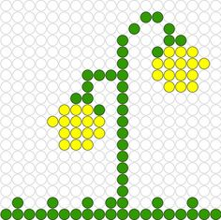

- Pomóż pająkowi dojść do środka pajęczyny. Uważaj, aby nie dotknąć sieci.
